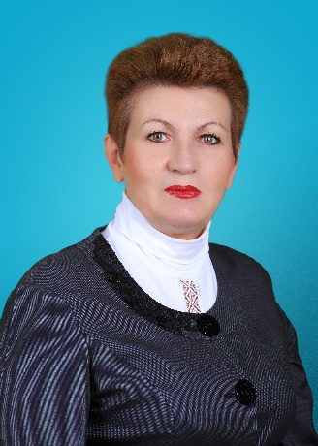

Информационная карта наставника
Колесникова Ольга Васильевна
(ФИО)

учитель начальных классов
(должность)

МБОУ лицей № 10
(наименование образовательной организации)

1. Общие сведения
Дата рождения (день, месяц, год) | 26.01.1959 г.
2. Работа
Общий трудовой и педагогический стаж (полных лет на момент  заполнения карты) | 40 лет
Занимаемая должность | Учитель начальных классов
Квалификационная категория | Высшая
Почетные звания и награды (наименования и даты получения) | Почетная грамота Министерства образования и науки Российской Федерации, 2015 г.  Благодарственным письмом Министерства общего и профессионального образования Ростовской области, 2018 г  Почетными грамотами Управления образования города Батайска, 2020 г
3. Образование
Название и год окончания  учреждения профессионального образования | Таганрогский государственный педагогический институт, 1989г
Специальность, квалификация по диплому | Педагогика и методика преподавания в начальных классах
Дополнительное профессиональное образование (профессиональная переподготовка) | - курсы повышения квалификации в ИППК и ПРО по теме «Проектирование содержания учебных предметов в соответствии с ФГОС НОО», 2022г;  «Информационные технологии как ресурс повышения качества образования в условиях реализации ФГОС», 2019г  «Русский родной язык: содержание и технологии обучения в начальной школе»,2020г  «Цифровые образовательные ресурсы, онлайн-сервисы и платформы для организации дистанционного обучения». 2021г

4. Контакты
Рабочий адрес с индексом | 346880, Ростовская область, г. Батайск, ул. Коммунистическая, 88
Рабочий телефон | 8(86354) 5-85-02
Электронная почта | olga27kol@rambler.ru
Адрес личного сайта в Интернете
5. Сведения о документе, устанавливающем статус «наставник»
Документ, устанавливающий статус «наставник» (приказ) | Приказ посмотреть у Тани на начало сентября 2021 года был
6. Профессиональные ценности в статусе «наставник»
Миссия наставника | Работа с начинающим учителем начальных классов, работающим в МБОУ лицей № 10 первый учебный год.
Цель моей деятельности | Цель - повысить педагогическое мастерство начинающего педагога.  Задачи :  - научить писать рабочие программы и КТП к ним;  - помогать в организации учебного процесса;  - консультировать в различных вопросах по организации образовательного и воспитательного процессов;

- помогать в ведении первичной документации;
- способствовать участию педагога и его обучающихся в конкурсах разного уровня.
В чем будет выражен результат  моего взаимодействия с | Результат:  - умение педагога писать рабочие
наставляемым | программы и КТП к ним;  - умение организовывать учебный процесс;
 | - грамотное ведение первичной документации
в соответствии с требованиями;
- организация работы с родителями;
- участие учителя и его обучающихся в
городских и региональных конкурсах;
- участие наставляемого в конкурсах проектов
 | инициативного бюджетирования;
 | - участие наставляемого в конкурсах
 | профессионально мастерства.

